Technická dokumentace

Příloha č. 1 zadávací dokumentace veřejné zakázky
Rozšíření krajské datové sítě CamelNET úsek Dobřív – Hůrky

Předmětem veřejné zakázky je
- Dodávka komunikační infrastruktury – optických vláken, dle parametrů stanovených zadavatelem v tomto dokumentu, na optické trase, která propojí Obecní úřad Dobřív s Obecním úřadem Hůrky
V této trase bude dodáno osm (8) nenasvícených optických vláken.
- Poskytování servisní podpory
- Dodavatel zajistí základní servis závad na optických trasách (např. přerušení kabelu) po dobu 20 let.
- Dodavatel se zavazuje řešit vzniklé servisní incidenty v dohodnutých časových odezvách (garantovaná SLA) po dobu 20 let.

Podrobná specifikace předmětu plnění veřejné zakázky:

ad a) Dodávka komunikační infrastruktury – optických vláken:
Specifikace propojovaných bodů:
- Výchozím bodem je objekt Obecního úřadu v Dobřívě, č.p. 305, stavební parcela č. 770, k.ú. Dobřív, souřadnice cca 49.7159542N, 13.6867936E

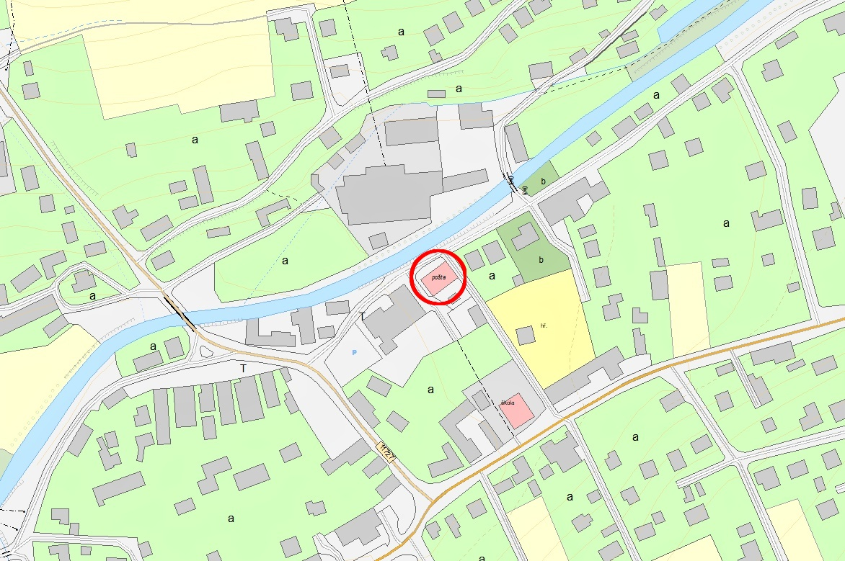
Dobřív 305, Obecní úřad Dobřív

      - Koncovým bodem je objekt Obecního úřadu v Hůrkách, č.p. 50, stavební parcela č. 59/1, k.ú. Hůrky u Rokycan, souřadnice cca 49.7471828N, 13.6855656E

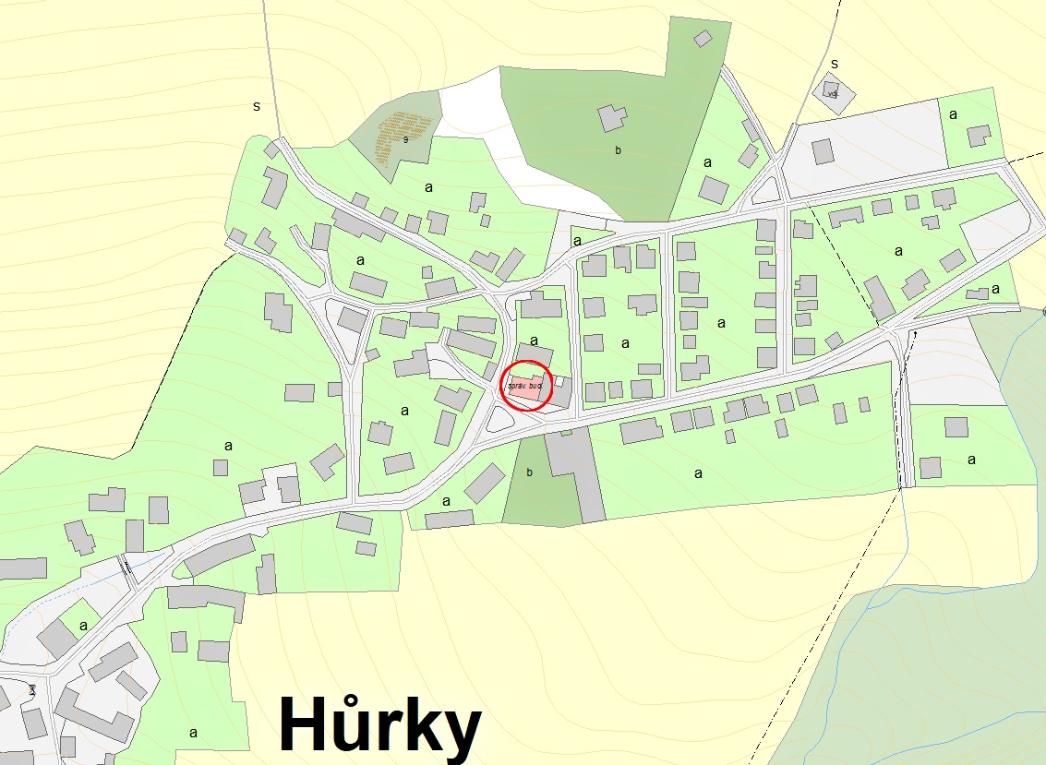
Hůrky 50, Obecní úřad Hůrky

Požadavky zadavatele na dodávku optických vláken:

- Dodávaná optická vlákna budou kategorie G-657.A1, G.657.A2 nebo G.652.D, které zajišťují plné využití ve všech vlnových délkách specifikovaných v doporučení ITU-T G.694.2.
- Veškerá optická vlákna, která jsou předmětem smlouvy, budou vyhrazena k výlučnému užívání zadavatelem.
- Optická vlákna budou zakončena konektory E2000/APC, případně SC/APC.
- Optická vlákna musí být uložena vhodným způsobem v zemi (např. v HDPE trubkách, mikrotrubičkách apod.) nebo budou vedena vhodným způsobem nadzemním vedením (celková délka nadzemního vedení bude činit maximálně 5% dodávané infrastruktury) s tím, že dodavatel nebude požadovat v případě následného uložení vedení do země po zadavateli žádné další finanční plnění, budou zachovány objekty počátečního a koncového bodu a dodavatel oznámí

předem zadavateli záměr přemístění trasy. Součástí dodávky nenasvícených vláken je také jejich příprava ve formě zemních spojek, odboček z tras včetně vyvázání a svaření do patchpanelů. Jedná se o tzv. pasivní část infrastruktury. Garanci (záruku) za pasivní část nese dodavatel optických vláken. Na celou pasivní část infrastruktury zadavatel požaduje garanci (záruku) v délce trvání 20 let – tzn. na dodávku optických vláken a SLA na dodaná optická vlákna. Součástí dodávky jsou i nezbytné instalace v interiérech připojovaných budov.

- Součástí dodávky bude příslušná dokumentace celé pasivní části infrastruktury, která bude obsahovat:
  - popis nabízené komunikační infrastruktury (optických vláken),
  - mapu s přesnou topologií komunikační infrastruktury,
  - schéma komunikační infrastruktury,
  - výměru délek jednotlivých úseků komunikační infrastruktury,
  - stručný popis uložení vlákna,
  - celkový počet optických vláken v kabelu,
  - grafické zobrazení komunikační infrastruktury v elektronické podobě v běžně používaném systému GIS – např. ve formátu dxf, dwg, dxn, shp apod.).

- Na zadavatele bude převeden ideální spoluvlastnický podíl na optických kabelech spojený s výlučným užíváním optických vláken zadavatelem. Přesná specifikace jednotlivých optických kabelů, výše ideálních spoluvlastnických podílů nabývaných zadavatelem a počet zadavatelem výlučně užívaných optických vláken v jednotlivých optických kabelech bude uvedena v samostatné přehledné tabulce.

ad b) Poskytování servisní podpory
Garance záručních podmínek pasivní části

1. Dodavatel zajistí základní servis závad na optických trasách (např. přerušení kabelu) a ostatních prvcích pasivní části po dobu 20 let.

2. Dodavatel se zavazuje řešit nastalé servisní incidenty v dohodnutých časových odezvách (garantovaná SLA).

Vzniklé servisní incidenty je nutné členit do skupin (kategorie A-B-C) a dle těchto skupin přistupovat k jejich řešení ve stanovených odezvách:

Incident/vada kategorie A

Služba není použitelná ve svých základních funkcích nebo se vyskytuje funkční závada znemožňující používání služby. Tento stav může ohrozit běžný provoz, případně může způsobit větší finanční nebo jiné škody. Např. přerušení fyzické pasivní konektivity u nezakruhované trasy.

Incident/vada kategorie B

Služba je ve svých funkcích degradována tak, že tento stav omezuje běžný provoz.

Incident/vada kategorie C

Ostatní - drobné incidenty/vady, které nespadají do kategorií A a/nebo B.
 | Garantovaná doba přijetí a akceptace hlášeného incidentu | Garantovaná doba zahájení prací na řešení incidentu po řádném nahlášení | Garantovaná doba ukončení incidentu
A | 30min | 2hod | Do24***
B | 30min | 4hod | 2BD**
C | 30min | NBD* | 5BD**

* NBD – next business day, následující pracovní den

** BD – business day, počet pracovních dnů

***Do24 = čas opravy do 24h od nahlášení závady, doba poskytování služby je 7 dnů

v týdnu, 24h denně, 365 dní v roce

